Phòng ngừa tổn thất hàng hải: Hướng dẫn cách vận chuyển các cell pin lithium-ion trong container
maritimecyprus
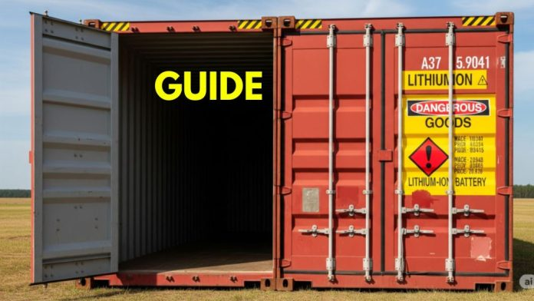
Tài liệu này cung cấp cho các công ty vận tải biển, nhà khai thác tàu và hãng vận tải hướng dẫn tiêu chuẩn an toàn cho việc vận chuyển các cell pin lithium-ion, được phân loại theo số UN 3480 và 3481, trong các Đơn vị vận chuyển hàng hóa (CTU). Tài liệu này tập trung vào các rủi ro cụ thể liên quan đến việc vận chuyển các cell pin lithium-ion, vốn khác với pin lithium-ion do sự khác biệt về cấu trúc và cách cấu hình.
Là thành phần của pin, các cell pin lithium-ion tiềm ẩn nguy cơ cao hơn trong quá trình vận chuyển so với pin lithium-ion mới, không phải là chất thải. Các quy trình kiểm soát chất lượng trong quá trình sản xuất là rất quan trọng để phát hiện và loại bỏ các cell ở tình trạng kém, qua đó giảm thiểu rủi ro do cell bị lỗi hoặc không đạt tiêu chuẩn gây ra.
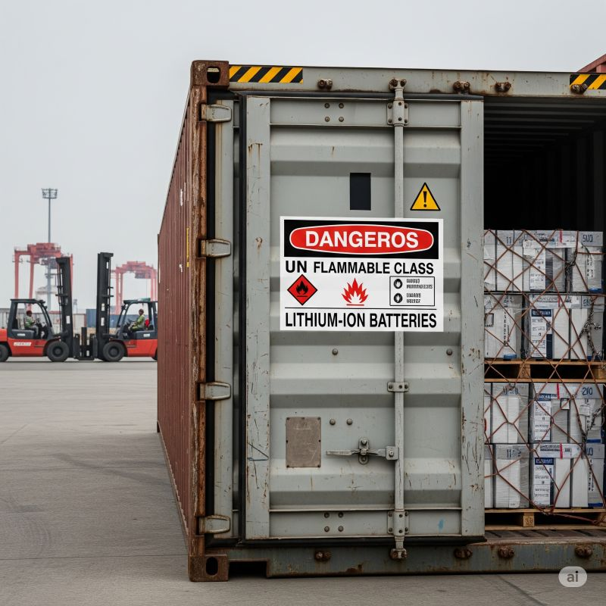
Có một nhu cầu cấp thiết trong việc phát triển các nguồn năng lượng mới và các phương pháp lưu trữ năng lượng nhằm giảm thiểu tác động đến môi trường và sự phụ thuộc vào nhiên liệu hóa thạch. Trong bối cảnh này, việc phát triển và sử dụng pin Lithium-Ion đóng vai trò then chốt. Tuy nhiên, nếu không được xử lý, đóng gói, phân loại và khai báo đúng cách, những loại pin này có thể gây ra rủi ro đáng kể đối với con người, tài sản và môi trường. Do đó, một trong những rào cản chính hạn chế việc ứng dụng rộng rãi pin Lithium-Ion chính là vấn đề an toàn.
Để biết thêm thông tin, bạn có thể tải về tài liệu hướng dẫn ở liên kết dưới đây:
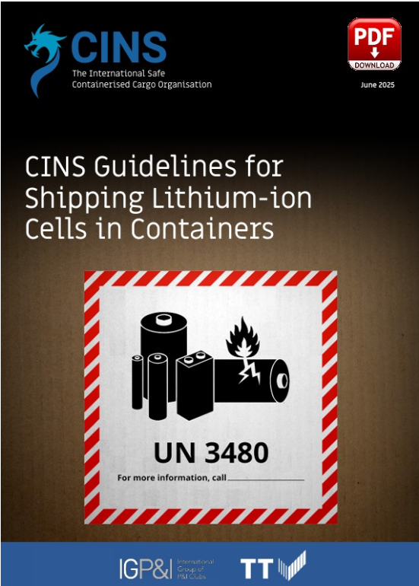
https://maritimecyprus.com/wp-content/uploads/2025/07/CINS-lithium-ion-cells-guidelines-june-2025_c.pdf
-------------------------------------------------

